2014届中考物理复习名师讲义例题：第9讲 浮力（上）(辽宁省凌海市石山初级中学,附例题答案)
主讲教师：李丽娟 北京市物理高级教师
开心自测
题一：关于物体在液体中受到的浮力，下列说法正确的是（ ）
A．漂浮的物体比沉底的物体受到的浮力大
B．物体的密度越大，受到的浮力越小
C．物体排开水的体积越大，受到的浮力越大
D．浸没在水中的物体受到的浮力与深度有关

题二：如图所示，体积相同的甲、乙、丙三个物体浸没在水中的浮沉情况，此时甲、乙、丙三个物体所受的浮力分别为F_{甲}、F_{乙}、F_{丙}，则下面关系正确的是（ ）
A．F_{甲}＞F_{乙}＞F_{丙} B．F_{甲}＜F_{乙}＜F_{丙} C．F_{甲}＝F_{乙}＝F_{丙} D．F_{甲}＝F_{乙}＞F_{丙}
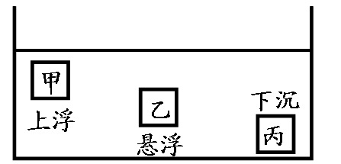

题三：物体M悬浮在水中，水对物体M竖直向下的压力为F₁、竖直向上的压力为F₂。则下列选项正确的是（ ）
A．F₁大于F₂ B．F₁与F₂是一对平衡力
C．F₁与F₂的合力方向竖直向上 D．F₁与F₂的合力大小等于物体M受到的重力大小

题四：将一半径为R的实心金属球，用细线拉着，匀速缓慢地放入水深为2R的盛水容器中，直至容器底部，水未溢出。下图能反映金属球从水面刚接触处开始至容器底部过程中，所受浮力的大小F与金属球浸入水中深度h的关系的是（ ）
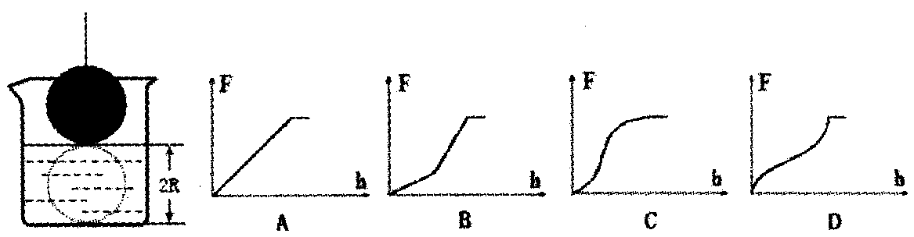
主要考点梳理
考试  内容[ | 知识点 | 分 项 细 目
浮力[ | 浮力 | 1．浮力
浮力[ | 浮力 | 2．浮力产生的原因
浮力[ | 浮力 | 3．阿基米德原理
思考：设计实验证明：“浸在水中的物体受到的浮力的大小等于物体排开的水受到的重力”。
金题精讲
题一：如图所示，在容器中放一个上、下底面积均为10cm²、高为5 cm，体积为80 cm³的均匀对称石鼓，其下底表面与容器底部完全紧密接触，石鼓全部浸没于水中且其上表面与水面齐平，则石鼓受到的浮力是（ ）
A．0 B．0.3N C．0.5N D．0.8N
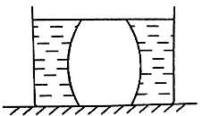

题二：如图所示，是游玩海底世界时，小华观察到的鱼吐出气泡上升情景。气泡上升过程中受到的浮力和气泡内气体的压强变化情况是（ ）
A．浮力、压强均变小 B．浮力、压强均变大
C．浮力变大，压强变小 D．浮力、压强均不变
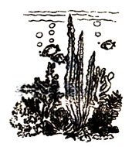

题三：一个大物块甲，先后两次分别在小物块乙和小物块丙的作用下，其上表面恰好与水面相平，甲、乙之间用绳连接，如图所示。则下列说法正确的是（ ）
A．两种情况下，甲物块所受浮力相等 B．绳的拉力与丙物块的重力大小相等
C．乙物块的密度比水小 D．乙物块的质量比丙物块大
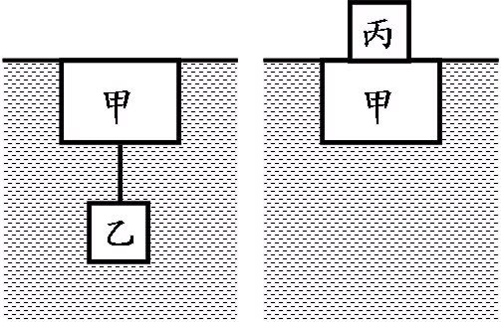
题四：现有细线、弹簧测力计、带提手的小水桶、量筒、水、溢水杯、形状不规则的小石块等器材，请你选取其中的器材，用两种方法测出完全浸入水中的小石块所受的浮力．写出选用的器材和简要步骤。
方法一 器材：简要步骤：
方法二 器材：简要步骤：

题五：图示是某车站厕所的自动冲水装置，圆柱体浮筒A的底面积为400cm²，高为0.2m，盖片B的面积为60cm²（盖片B的质量，厚度不计）。连接AB是长为0.3m，体积和质量都不计的硬杆。当流进水箱的水刚好浸没浮筒A时，盖片B被撇开，水通过排水管流出冲洗厕所。（已知水的密度为1×10³kg/m³,g=10N/kg）
请解答下列问题：
（1）当水箱的水刚好浸没浮筒A时，水对盖片B的压力是多少？
（2）浮筒A的重力是多少？
（3）水箱中水多深时盖片B又自动关上？
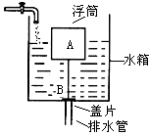

第9讲 浮力经典精讲（上）
开心自测
题一：C 题二：C 题三：CD 题四：C
金题精讲
题一：B 题二：C 题三：ABD
题四：方法一 器材：细线、弹簧测力计、小桶、水、小石块
步骤：(1)用细线栓住小石块，挂在弹簧测力计下，测出小石块重量G；(2)用弹簧测力计提着小石块，让它慢慢全部浸入小桶内水中，读出弹簧测力计示效F，用小石块所受浮力为G—F
方法二 器材：细线、弹簧侧力计、小桶、水、溢水杯、小石块
步骤：(1)用弹簧测力计测出小桶的重量G₁；(2)在溢水杯中倒入与出水口相平的水；(1)用细线栓住小石块，使之慢慢全部浸入水中，用小桶收集排出的水(4) 再用弹簧测力计测出小桶与水的总重量G₂，则浮力为G₂—G₁。
题五：（1）30N；（2）50N；（3）0.425m

